极增商界 · 上海极增科技有限公司
经营工作台
产品方案：极增智脑 · 主动型 AI 经营秘书
装在企业微信 / 钉钉里，盯着你的目标：一人公司盯生意，团队盯执行
版本 v0.2（讨论稿）｜ 2026 年 11 月 6 日（按公司新定位修订）｜ 示例人物、公司与数据均为虚构

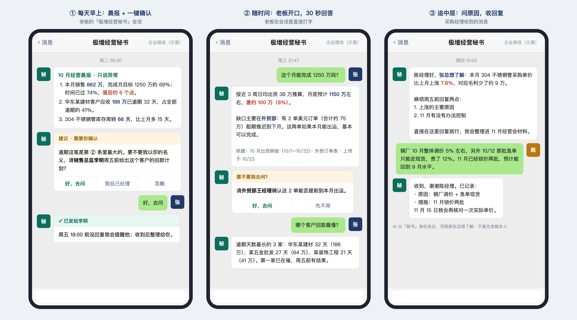
老板和中层在企业微信里看到的「极增经营秘书」（示意）

一、一页总结
它是什么：一个装在企业微信 / 钉钉里的 AI 经营秘书，加一个能投屏的网页工作台；客户不用另装软件，扫码 3 分钟装好。它是极增智脑（公司的 AI 智能体引擎）面向客户的主要形态。
和别的 AI 有什么不同：金蝶、钉钉送的 AI 都是「你问它才答」。我们的 AI 是主动型的：知道你的目标，每天盯着数据，发现偏差就主动提醒、主动给建议、经你确认后替你跟进。
一句话卖点：别的 AI 等你来问，极增的 AI 盯着你的目标，追着把事办成。
两个版本，同一个秘书：一人公司版盯老板自己的生意（收款、客户跟进、内容排期、每周复盘）；团队版盯公司目标，追问负责人、催行动项、备好月度经营会。
在公司里的位置（2026-11-06 起）：公司定位改为「一人公司经济的 AI 增长引擎」，一人公司为主。经营工作台是最先开发的产品（开工时间待定，现阶段只出方案）；它同时是「数据化增长方案」里「追踪」那一步的载体。
AI 在前台，顾问在后台：客户每天接触的是 AI；顾问审核关键推送、主持月度经营会（陪跑版）。行业知识由 AI 和「行业包」补上。
还没定的：第一版先服务谁、先接企业微信还是钉钉、一人公司版从哪个入口触达、价格。第十一章逐项比较，并给出建议。

二、在极增商界中的位置
老板 2026 年 11 月的商业计划书把公司定位为「一人公司经济的 AI 增长引擎」：极增商界内容平台 × 极增智脑 AI 智能体，五个模块。经营工作台在其中的位置如下：
商业计划书里的模块 | 和经营工作台的关系
极增智脑 · 运营自动化智能体 | 经营秘书就是它面向经营管理的形态：追进度、催行动项、客户跟进提醒
极增智脑 · 增长诊断智能体 | 「AI 经营体检」与晨报里的异常归因；体检结果直接变成工作台里的待办
极增智脑 · 内容生成 / 用户匹配 | 一人公司版里的内容排期、跟进消息草稿；需要时一键转给顾问或匹配资源
AI 智能体工具三档（个人 / 专业 / 企业） | 一人公司版 = 个人版；团队版 = 专业版；企业版 = 定制看板 + 私有部署（+ 顾问陪跑）
数据化增长方案（诊断 → 建模 → 策略 → 追踪） | 企业分析报告负责诊断、建模、策略；经营工作台负责追踪，报告里的「三条可验收动作」直接导入
商界内容平台、增长培训、论坛 | 获客入口：内容和课程里的「工具实操」引导试用一人公司版；会员可获体验额度

客户结构上，商业计划书以一人公司（创业者、管理者、自由职业者）为主，兼顾 50–500 人的快速成长型企业。所以工作台需要同时有一人公司版和团队版；先做哪个见第十一章。

三、为什么不做「AI 看板 / AI 问数」
最容易想到的形态是「把数据接进来，做个看板，再加一个能聊天问数据的 AI」。这条路我们不建议走，原因是数据在谁手里，AI 就由谁送：
谁在做 | 已经有什么 | 对我们意味着什么
金蝶（AI 星辰等） | 老板经营问答、几十个经营指标、AI 财务分析，直接长在财务系统里 | 客户用金蝶，问数据最方便的就是金蝶自己的 AI
钉钉（Agent OS、AI 助理市场） | 人人可建 AI 助理，接入审批、日志、文档 | 平台本身在做通用 AI 助理，而且常常免费送
企业微信（智能机器人） | 企业可建 AI 机器人，接入自己的知识库 | 同上
小微记账 / 进销存软件 | AI 记账、AI 经营分析 | 小公司「看数据」这件事已经被覆盖

所以「被动问答 + 看板」已经是标配，我们拿它去竞争，等于和送 AI 的大厂拼价格。真正没人做好的，是数据之后的那一段：目标定了，谁在盯？偏差出现了，谁去问原因？会上定了的事，谁去催？这一段今天靠老板自己记、靠开会、靠顾问，而它恰恰是我们的经营方法论和顾问经验最擅长的。
2026 年 9 月 Meta 推出的个人 AI 代理 Muse 也说明了趋势：AI 正在从「回答问题」走向「围绕用户目标主动推进事情」。我们把这个思路用在企业经营上。（宣传中不使用 Muse 的名字，产品用我们自己的品牌。）

四、产品是什么
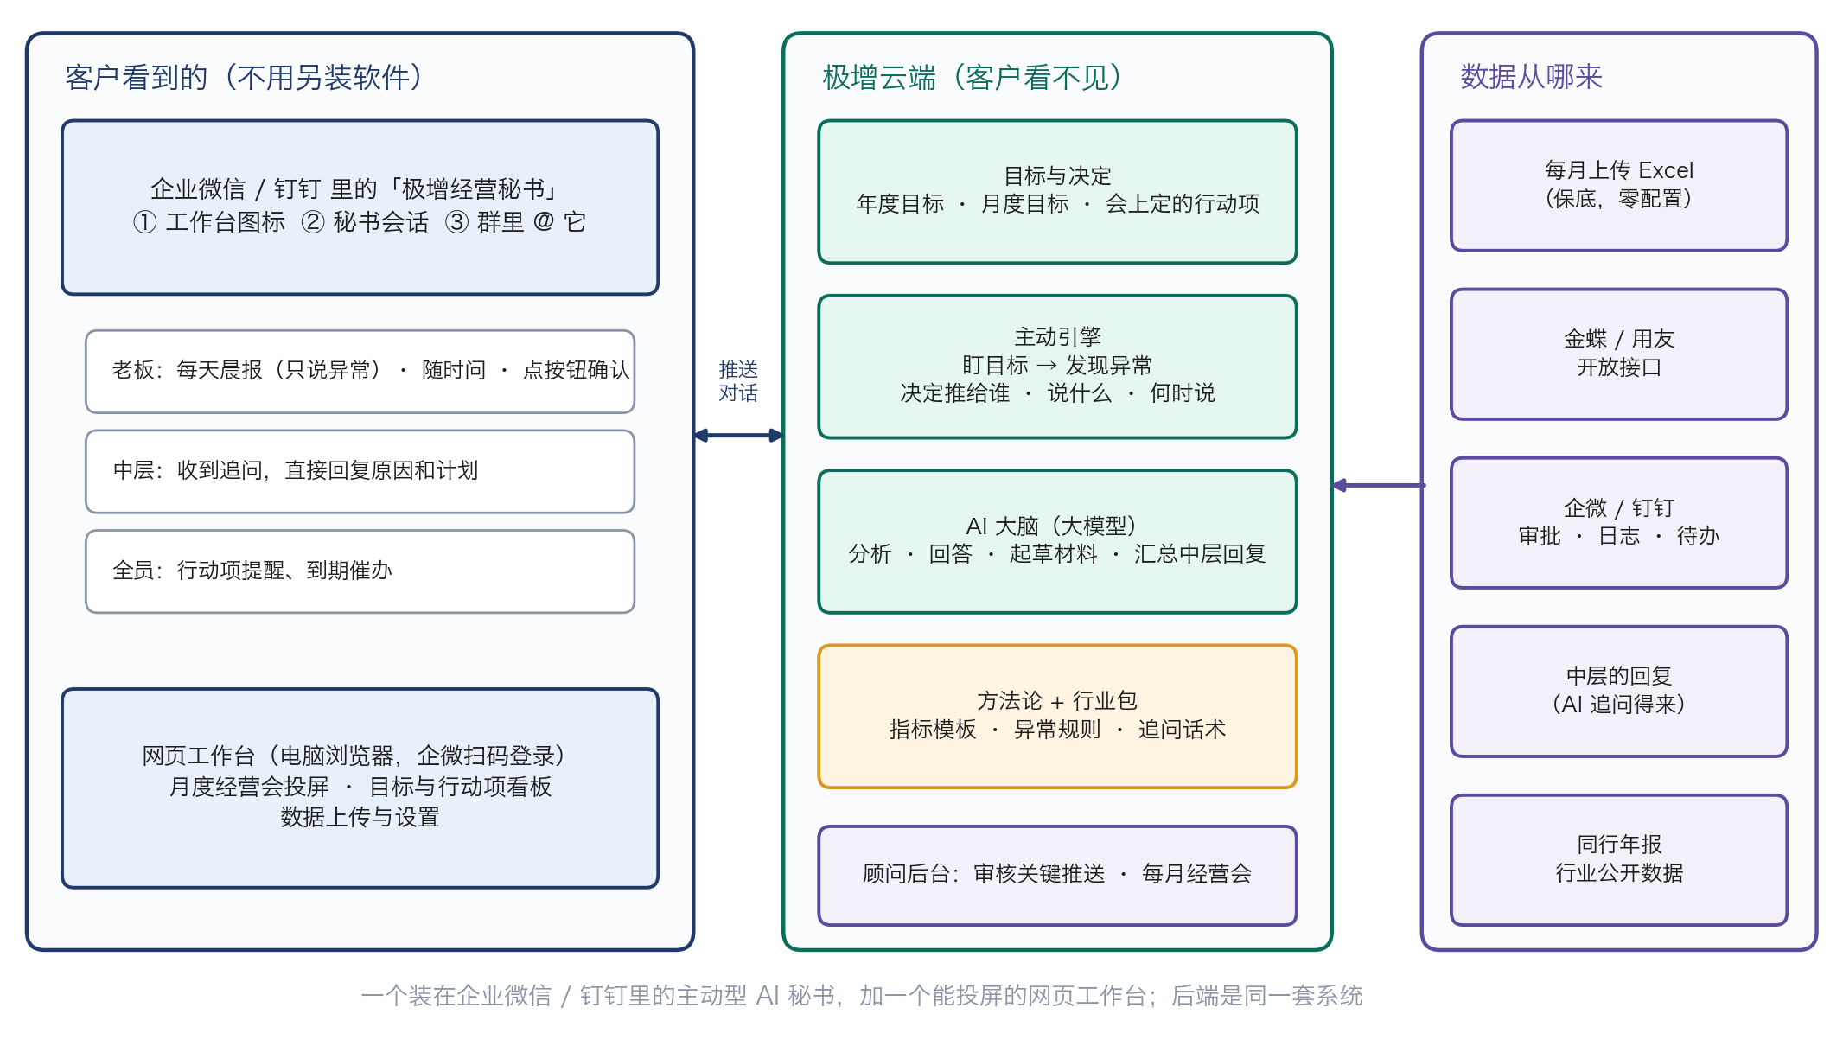
图 1 产品形态：客户只在企业微信 / 钉钉和浏览器里使用；AI、数据和规则都在极增云端

客户看到的三个入口
入口 | 在哪 | 用来做什么
秘书会话 | 企业微信 / 钉钉消息列表里，和同事聊天并排 | AI 主动推送都在这里：晨报、提醒、确认卡片；员工也可以直接打字问它
工作台图标 | 企业微信 / 钉钉「工作台」，和审批、打卡并排 | 点开是我们的页面：目标、行动项、数据上传
群里 @ 它 | 拉进「经营管理群」等 | 群里提问；每周在群里发经营周报
网页工作台 | 电脑浏览器，企业微信扫码登录 | 月度经营会投屏、年度目标拆解、设置；和手机上是同一份数据

它不是另一个软件，而是像小程序之于微信一样内置在企业微信 / 钉钉里；员工不用另装 App、不用注册账号，身份由企业微信 / 钉钉自动识别。真正的 AI、数据和规则都在我们的服务器上。

背后的四个部分
- 目标与决定：年度目标、拆到部门和月份的目标、每次经营会上定下的行动项。这是 AI「主动」的依据，没有目标它就不知道该盯什么。
- 主动引擎：每天对照目标检查数据，发现偏差后决定推给谁、说什么、什么时候说、需不需要老板确认。
- AI 大脑：大模型负责分析原因、回答提问、起草经营会材料、整理中层回复。数字由程序计算，AI 只负责解释和起草。
- 方法论 + 行业包：目标拆解、经营会流程、指标模板、异常规则、追问话术。这是我们和大厂 AI 的区别所在。

一人公司版和团队版有什么不同
 | 一人公司版 | 团队版
给谁 | 一人公司、自由职业者、独立顾问 / 培训师、自媒体 | 有中层团队的成长型企业（约 2–500 人）
盯谁的目标 | 老板自己的：收入与收款、客户、内容产出 | 公司的：年度目标拆到部门和月份
主动找谁 | 只找老板本人 | 老板 + 各部门负责人
典型推送 | 收款落后、尾款未到、客户多天没跟进、内容没写；每周五复盘 | 进度落后、大额逾期、成本异常；追问负责人原因；行动项催办
代办什么 | 起草跟进消息、方案、内容初稿，由老板自己发出 | 以「XX 总想了解」的名义追问负责人，汇总回复
数据从哪来 | 手动记账或上传 Excel、收款记录、内容日历 | Excel、金蝶 / 用友、企业微信 / 钉钉审批与日志
月度节奏 | 每周复盘 + 月度小结 | 月度经营会（可由顾问主持）

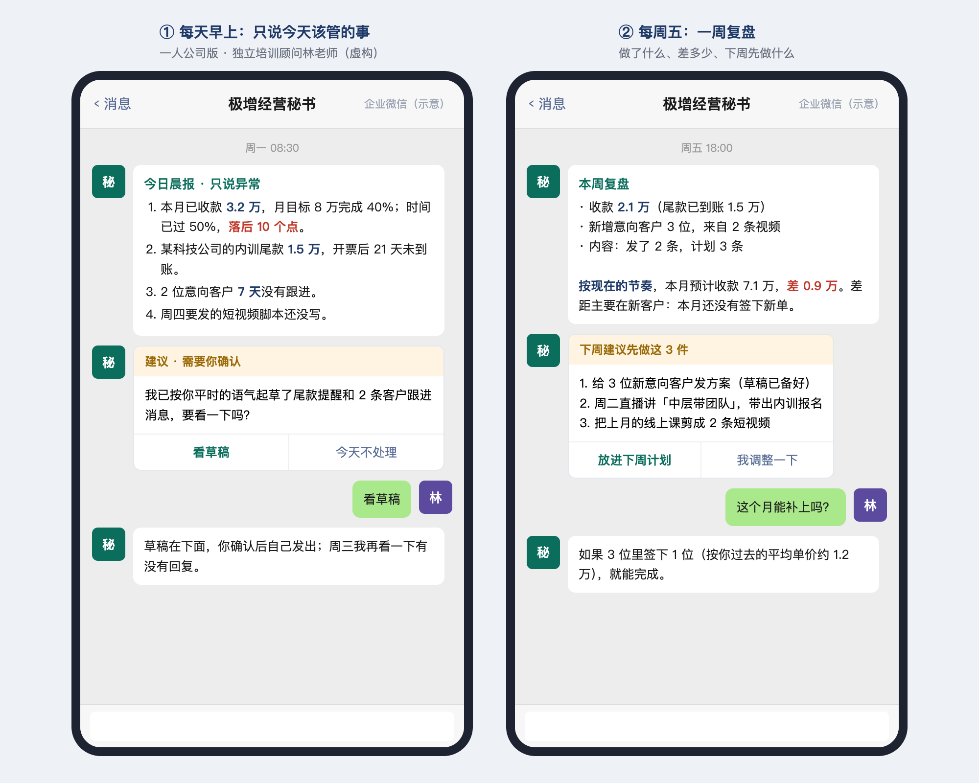
图 1b 一人公司版示意：每天只说该管的事，每周五复盘（人物与数据为虚构）

五、客户在哪里用到它
一人公司版的使用场景见上一章的图 1b。下面以团队版为例，用一家虚构的经贸公司说明：65 人，做五金建材的内贸和进出口，年营收目标 1.5 亿；老板张总，下面有销售、外贸、采购、仓储物流、财务 5 位负责人；用金蝶做账、企业微信办公、很多数据在 Excel 里。
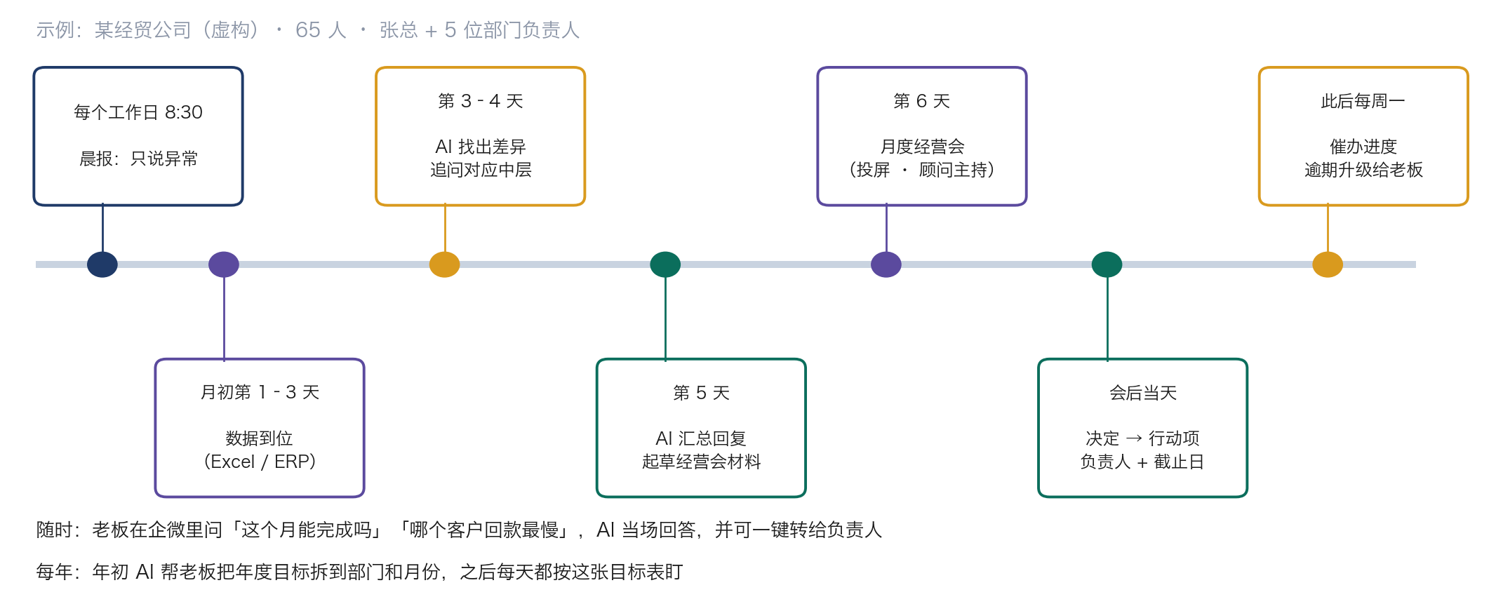
图 2 一个月里 AI 秘书在哪些时间点出现
场景 | 具体发生什么 | 给客户带来什么
① 每天晨报 | 每个工作日 8:30 推给老板，只说异常：销售进度落后、大额逾期、库存积压；正常的不说 | 老板 1 分钟知道哪里不对，不用翻报表
② 随时问 | 老板在手机上问「这个月能完成吗」「哪个客户回款最慢」，AI 当场回答并注明依据，可一键转给负责人 | 不用等财务做表、不用打电话问人
③ 追中层 | 发现偏差，AI 以「张总想了解」的名义追问对应负责人，请他在会话里直接回复原因和措施；不回复会提醒 | 原因在会前就收齐，不是会上临时编
④ 月度经营会 | AI 提前汇总数据和中层回复、起草会议材料；会上投屏，顾问主持，聚焦差异和措施 | 财务准备材料从 2–3 天降到半天；会议从念数字变成定措施
⑤ 行动项跟进 | 会上的决定变成行动项（负责人 + 截止日），会后自动发给负责人，每周一催办，逾期升级给老板 | 定了的事有人盯，下次开会先看上次的完成情况
⑥ 年度目标 | 年初 AI 帮老板把年度目标拆到部门和月份；之后每天按这张目标表盯 | 目标不再只是年初说一次

图 3 企业微信里的三个场景：晨报与一键确认、老板随时问、追问中层并收回复（示意，数据为虚构）
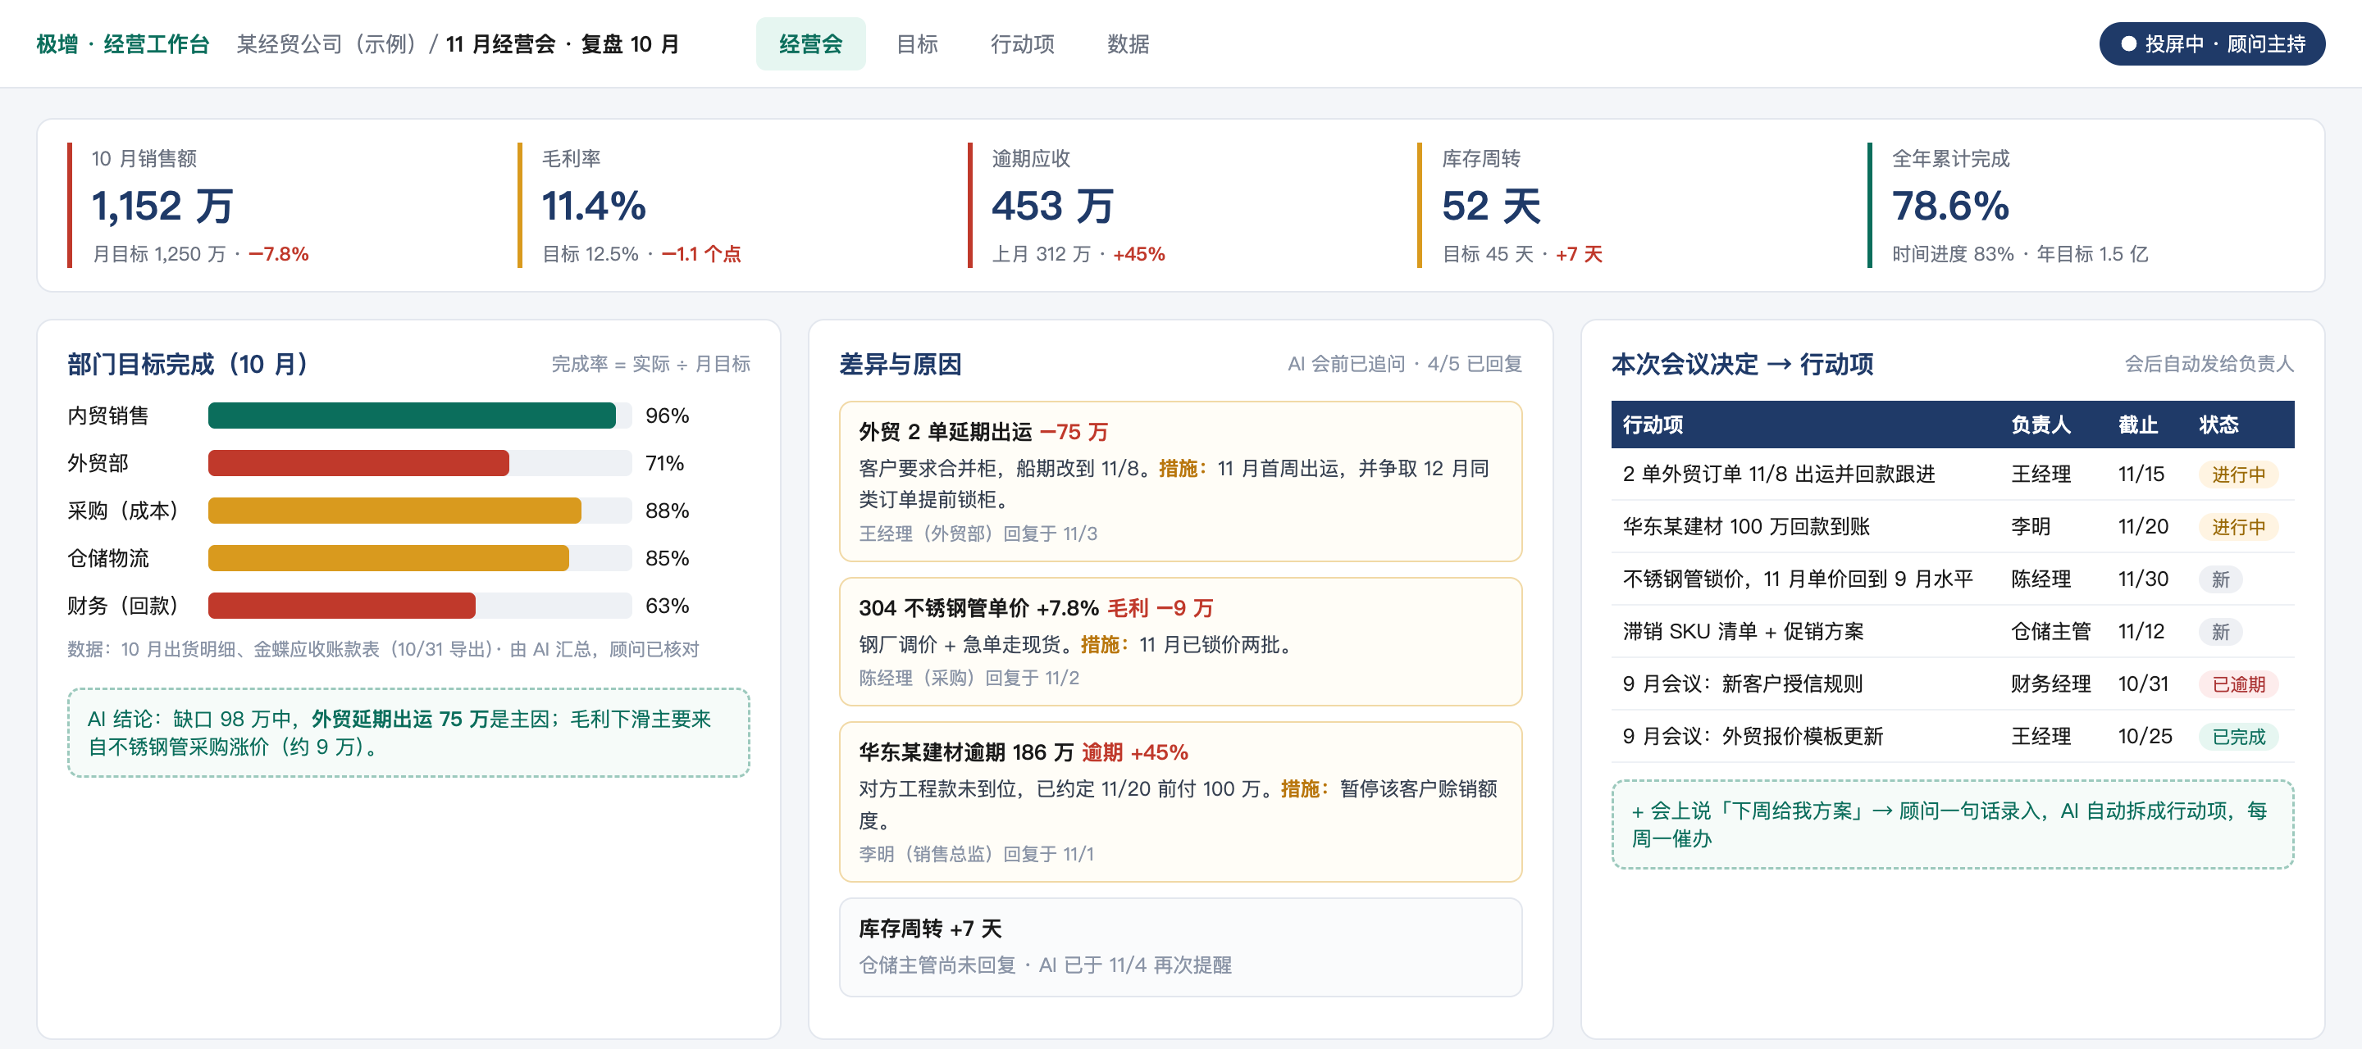
图 4 月度经营会投屏页：指标、部门完成率、AI 会前收集的原因、会议决定变成行动项（示意）

六、主动程度四级与防打扰规则
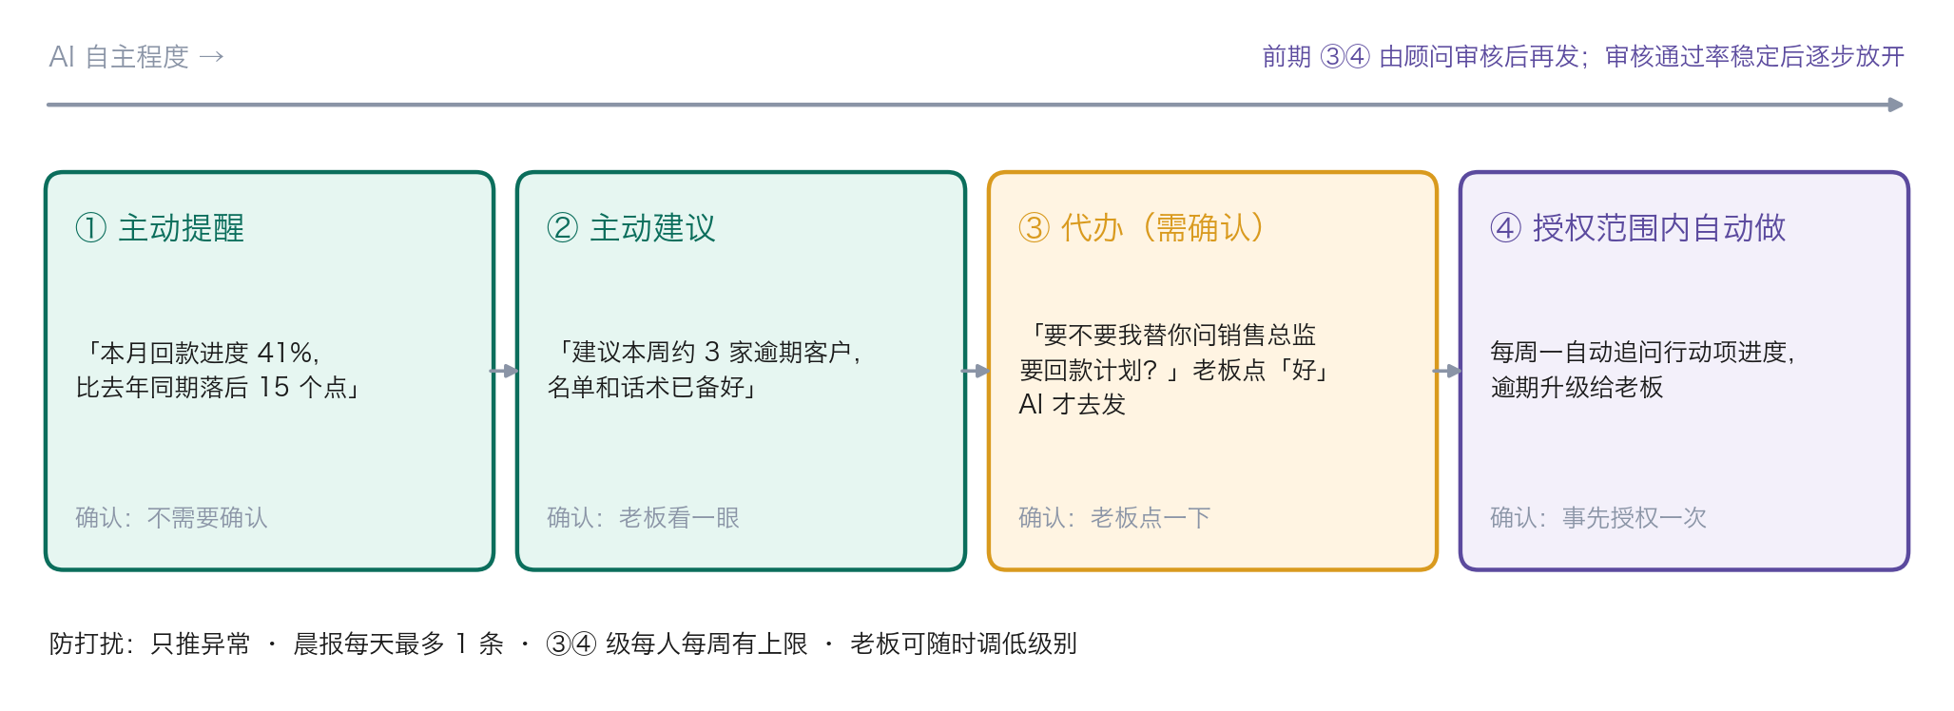
图 5 AI 的主动程度分四级，越往右越自主，确认方式也不同
「主动」不等于「乱发消息」。每一条推送都按级别处理，客户可以自己调整每一级开不开：
级别 | 例子 | 谁确认 | 默认
① 主动提醒 | 回款进度落后去年同期 15 个点 | 不需要 | 开
② 主动建议 | 建议本周约 3 家逾期客户，名单和话术已备好 | 老板看一眼 | 开
③ 代办（需确认） | 「要不要我替你问销售总监要回款计划？」老板点「好」才发 | 老板点一下 | 开；试点期由顾问先审
④ 授权范围内自动做 | 每周一自动追问行动项进度，逾期升级给老板 | 事先授权一次 | 老板开启后生效

防打扰规则（写进产品，不靠自觉）
- 只推异常：数据正常就不说话；晨报每天最多 1 条，没有异常就不发。
- 限量：③④ 级动作对同一个人每周有上限；同一件事不重复追问。
- 老板说了算：任何一级都可以随时调低或关掉；中层可以回复「已处理」结束追问。
- 讲依据：每个数字都注明来自哪份数据、截止到哪天，老板一眼能判断可不可信。

追问中层时的分寸
AI 以「极增经营秘书」的身份发消息，并写明是「张总想了解」，不冒充老板本人；语气客气、有数字有依据，并告诉对方回复后会怎么用（例如「会整理进 11 月经营会材料」）。这样中层知道是 AI 在跟进，不会觉得被老板盯梢，也不会觉得 AI 在发号施令。

七、AI 在前台，顾问在后台
客户感受到的是 AI：每天都在、随时能问、什么都记得。顾问不出现在日常流程里，只在三个地方出现：
 | AI 经营秘书（前台） | 顾问（后台）
每天 | 晨报、回答提问、追问中层、催办 | 不出现
关键推送 | 起草 | 试点期审核 ③④ 级推送和对外数字，通过率稳定后逐步放开
每月 | 准备经营会材料、会后生成行动项 | 主持经营会（成长型企业版），帮老板做取舍
大问题 | 发现并升级 | 定战略、定方案、做专项咨询

AI 能给、顾问给不了的
 | 顾问 | AI 经营秘书
时间 | 每月来一两次 | 每天盯，随时能问
追中层 | 不可能每周追每个人 | 每个负责人每周都被问到
行业知识 | 熟悉几个行业 | 读同行年报和行业数据，任何行业先给出底子
价格 | 每月数万元 | 每月数百到数千元
记忆 | 换个顾问就断了 | 公司每个月的数据和决定都记着

「顾问不熟悉全行业」怎么解决
- 工作台卖的是经营方法，不是行业知识。目标拆解、经营会、差异分析、行动项跟进、中层考核，这套在制造、贸易、服务业都通用。行业之间真正不同的，是看哪些指标、好坏标准是多少。
- 行业知识有三个来源：客户自己的中层（他们才是行业专家，AI 负责把问题抛给他们）；AI 读同行上市公司年报和公开行业数据（复用报告产品的年报解析能力）；我们逐步沉淀的行业包。
- 行业包：每做透一个行业，就把它的指标模板、异常规则、追问话术、典型案例打包。下一家同行业客户开箱即用。以后可以邀请各行业的独立顾问带着行业包加入，补齐我们的行业短板。

经贸行业包 v1（试点中完善） | 内容举例
核心指标 | 销售额与目标进度、毛利率（分品类）、应收账款与逾期、回款天数、库存周转天数、滞销库存、采购单价、费用率、客户集中度；进出口另加汇率影响、船期与出运
异常规则 | 大客户逾期超过 30 天；单品采购价环比涨幅超过 5%；库存周转比目标多 7 天以上；前 5 大客户占比超过 50%；月中销售进度落后时间进度 5 个点以上
追问话术 | 采购涨价问原因和下月措施；逾期客户问回款计划和授信调整；滞销品问清理方案
经营会模板 | 指标总览 → 部门完成率 → 差异与原因 → 上次行动项回顾 → 本次决定

八、落地可行性

企业微信 / 钉钉能不能做到「主动」
需要的能力 | 钉钉 | 企业微信
主动推给某个人（晨报、追问） | 工作通知、机器人单聊消息 | 应用消息
带按钮让老板确认（③ 级） | 互动卡片，点击回调到我们的服务器 | 模板卡片消息，按钮可回调
员工随时问 AI | 机器人单聊、群里 @ | 智能机器人（API 模式）、应用会话
建待办、读审批 / 日志 | 有对应接口 | 有对应接口

要注意一点：两家平台的聊天机器人基本只能被动回复。所以「主动」要走应用的推送通道，「对话」走机器人通道，设计时两条通道分开。具体接口参数和发送频率上限，开发前对照官方文档实测确认。

做不到或受限的地方
- AI 不能读所有群聊：机器人只收到 @ 它的消息和单聊。这在隐私上反而更站得住；AI 需要的信息来自业务数据和中层对追问的回复。
- 企业微信 / 钉钉里没有经营数据：收入、成本、回款在金蝶、用友或 Excel 里。连接器是主要工作量：先做「每月上传 Excel」保底，再接金蝶、用友的开放接口。
- 消息只能以「应用」身份发出：不能冒充老板个人，正好符合我们的设计。

安装：三种接入方式，难度差很多
方式 | 客户要做什么 | 难度 | 我们怎么用
自建应用 | 管理员自己建应用、填回调地址和密钥、配可信域名和 IP、准备服务器（类似自部署工具的安装过程） | 难，要懂技术，半天到几天 | 不用
代开发应用 | 管理员扫码授权、选可见范围；复杂配置由我们在后台完成 | 客户约 10 分钟 | 试点阶段
第三方应用 | 管理员扫码或在应用市场点「安装」 | 客户约 3 分钟 | 正式产品

我们是 SaaS：服务器、域名、回调地址都是我们的，一次配好所有客户共用。客户永远看不到 Token、回调地址这些东西，不需要专人上门安装。

真正要花时间的是初始化
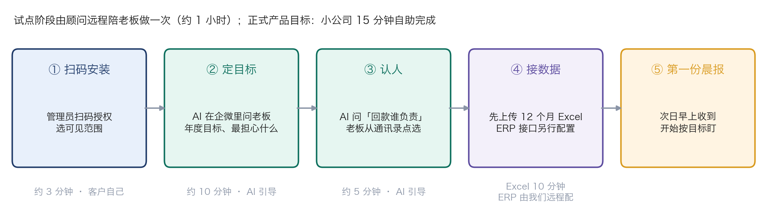
图 6 从安装到收到第一份晨报
装好之后要让 AI 知道三件事：目标、谁负责什么、数据在哪。前两件由 AI 在企业微信里用对话问老板完成；数据先上传 Excel，接 ERP 的由我们远程配置。试点阶段由顾问远程陪老板做一次（约 1 小时），同时把过程打磨成标准流程；正式产品的目标是小公司 15 分钟自助完成。这也是顾问和客户的第一次接触：帮老板把 AI 秘书「调教」好。

技术上和报告产品共用
统一的大模型接口（DeepSeek / 阿里云百炼 / 本地千问）、账号体系、数据库和部署方式都和《AI 企业分析报告》技术方案共用，经营工作台主要新增：企业微信 / 钉钉平台适配层（两家的差异收在一层里，AI 逻辑只写一套）、数据连接器、目标与行动项、主动引擎、网页工作台。

九、版本与商业模式
以下价格是建议区间，供老板参考，待定。对应商业计划书的 AI 工具三档；一人公司版建议和「商界年度会员」（计划书 1999–3999 元 / 年）打包，降低决策门槛。
版本 | 给谁 | 包含什么 | 建议价格
免费 AI 经营体检（引流） | 所有老板 | 上传近 12 个月收支或财务 Excel，几分钟拿到体检：哪个月掉了、为什么，哪个客户回款最慢，目标按现在节奏能否完成 | 免费
一人公司版（个人版） | 一人公司、自由职业者 | AI 秘书：晨报、随时问、客户跟进与收款提醒、内容排期、每周复盘 | 每年 1999–3999 元，可与年度会员打包
团队版（专业版） | 有中层的成长型企业 | 全部 AI 功能：目标拆解、追问负责人、行动项催办、经营会材料与投屏；Excel / 金蝶 / 用友接入 | 每年 1–3 万元（按人数）
团队版 + 顾问陪跑 | 希望有外部视角的企业 | 团队版 + 顾问主持月度经营会 + 季度复盘 + 关键推送顾问审核 | 每年 8–20 万元
企业版 | 中大型企业 | 定制看板、私有部署、专属模型调优、SLA | 单独报价

和公司其他产品的关系：商界会员、增长培训是一人公司版的主要获客入口；《AI 企业分析报告》给出的「三条可验收动作」可以直接导入经营工作台变成行动项，报告客户自然延续成团队版或陪跑客户。
成本方面，需要算进定价的有：大模型调用费、服务器、企业微信「接口调用许可」费（第三方 / 代开发应用按客户使用人数向企业微信购买，由服务商承担，金额以官方为准）、钉钉应用市场可能的分成、顾问工时。

十、试点计划
试点安排取决于第十一章「第一版先服务谁」的决定。下面按推荐方案（同一套底层，先上一人公司版，再加团队功能）列出两条线；如果决定先做团队版，就只走第二条线。

一人公司线：从内容和会员里找 20–30 位
- 来源：公众号、视频号读者，培训学员，老板熟悉的独立顾问和培训师。
- 做法：免费体验 1 个月，之后按年度会员价转正；所有主动推送先由我们抽查。
- 看什么：每周打开或回复 ≥ 3 次；「看草稿」等建议的采纳率；1 个月后愿意付费的比例。

团队线：3–5 家经贸公司
阶段 | 做什么 | 怎么算完成
准备  约 4–6 周 | 注册企业微信服务商；在一人公司版基础上加团队功能：追问卡片、经营会材料生成、行动项与催办；顾问审核后台；经贸行业包初稿 | 内部用一家虚构公司的数据完整跑通一个月的流程
试点  3 个月 | 3–5 家经贸公司（优先老板已有关系的客户）；每家每月一次经营会；所有 ③④ 级推送和对外数字由顾问审核后发出 | 每月复盘一次推送是否有用、哪些被忽略
复盘  第 3 个月末 | 整理数据和客户反馈；定价格和版本；决定是否做第三方应用和钉钉版 | 达到下面的验收指标

团队线试点验收指标
指标 | 目标
老板每周主动打开或回复秘书 | ≥ 3 次
中层对追问的回复率 | ≥ 70%
经营会准备时间 | 从 2–3 天降到半天以内
会上行动项按期完成率 | 比试点前有明显提升（试点前先记录基线）
顾问审核时 AI 推送的直接通过率 | 第 3 个月 ≥ 80%
试点结束愿意付费续用 | ≥ 2 家

排期（2026-11-06 已定）：经营工作台先于报告软件开发；报告业务先按老板现有方式人工交付，作为初始现金流。开工时间等方案定稿后再定。

十一、待定方案比较
以下几件事还没定案，列出可选方案和比较，供老板决定。每项都给出我们的建议。

A. 第一版先服务谁
 | 方案 1：一人公司版先做 | 方案 2：团队版先做 | 方案 3：同一底层，先上一人公司功能，再加团队功能
和公司定位 | 一致：首页、内容、会员都在吸引一人公司 | 不一致：主打一人公司，第一个产品却给企业 | 一致
开发量 | 小：单人使用，不用追问别人，不用接 ERP | 大：多人、权限、追问、经营会、ERP 接入 | 先小后大，团队功能复用同一套目标、推送、对话
试点从哪找人 | 内容读者、学员、老板熟悉的独立顾问；数量多，但单价低 | 老板现有企业客户，容易约到，单价高 | 两条线都可以
能验证什么 | 主动型 AI 是否被个人接受、愿不愿意付费 | 追中层、经营会是否真的省时间、企业愿不愿意付费 | 先验证前者，再验证后者
主要风险 | 个人付费意愿低、流失快 | 和现金流业务（报告、咨询）抢顾问时间 | 两头都做，节奏要控制好
建议：方案 3。底层（目标、主动推送、确认卡片、对话、晨报）只做一次；先给一人公司用，验证「主动型」被接受，再加上追问负责人、经营会、行动项，给企业试点。

B. 先接企业微信还是钉钉
 | 企业微信 | 钉钉
主动推送 | 应用消息 + 模板卡片，可回调 | 工作通知 + 互动卡片，可回调
一人公司能不能用 | 个人可以注册企业微信，免费；和微信互通，联系客户方便 | 也可以个人建组织，但一人公司用得少
企业客户 | 对外客户多的公司常用 | 制造业、传统企业常用
上架 | 需注册服务商；代开发应用 → 第三方应用 | 需注册钉钉开放平台服务商
建议：先企业微信。一人公司版只能选它（和微信互通）；团队版试点客户如果用钉钉，再加钉钉适配，AI 逻辑不用重写。

C. 一人公司版从哪个入口触达
 | 企业微信（应用） | 微信服务号 | 微信小程序
主动推送 | 最自由：应用可以主动推消息和卡片 | 受限：模板消息只能用于服务通知；客服消息只能在用户互动后一段时间内回复 | 受限：订阅消息基本要用户事先授权，一次授权一次推送
用户门槛 | 要装企业微信（免费），多一步 | 最低：关注即可 | 低：扫码即用
适合做什么 | 秘书本体：晨报、确认卡片、对话 | 获客入口：内容、活动、引导开通 | 体检、填数据等一次性功能
建议：秘书本体放在企业微信，服务号和小程序做入口。主动推送是这个产品的核心，服务号和小程序的推送限制太多。具体规则以微信官方当前规定为准，开发前实测。

D. 价格
见第九章的建议区间。待定的关键点：一人公司版是否和年度会员打包；团队版按人数还是按公司收费；顾问陪跑是否单独售卖。建议在一人公司试点和企业试点各自结束时，按实际付费意愿再定。

十二、风险与待确认事项
风险 | 应对
消息太多被设成免打扰 | 只推异常、限量、可调级别；试点每月复盘哪些推送被忽略，砍掉没用的
中层反感被 AI 追问 | 以「张总想了解」的名义、语气客气、有依据；老板在启动会上向团队说明用意
AI 推送的数字出错，丢老板面子 | 数字由程序计算并注明依据；试点期顾问审核；出错的规则立即修正
数据接不进来或不完整 | Excel 保底；先选数据相对规整的客户；ERP 接口逐家接
平台自己做类似功能 | 护城河放在方法论、行业包和顾问上；同时支持企业微信、钉钉，以后加飞书，不押一家
合规与数据安全 | 使用已备案的大模型；与客户签数据处理协议；正式收费前咨询生成式 AI 服务是否需要备案或登记；介意数据出门的客户走本地部署
个人微信自动化 | 不做。用个人号做机器人违反微信规则；小公司用企业微信免费版即可

待老板确认：
1. 第一版先服务谁（第十一章 A，建议方案 3）。
2. 先接企业微信还是钉钉（B，建议企业微信）；一人公司版入口（C）。
3. 版本和价格区间（第九章、D）。
4. 试点名单：一人公司 20–30 位；经贸公司 3–5 家。
5. 产品正式名称（暂用「极增经营秘书」）。
6. 开工时间（已定先于报告软件开发）；是否开始注册企业微信服务商。

